Border Gateway Protocol dengan Router MIKROTIK Berbantuan GNS3

Penulis1*, Penulis2, Penulis3
Institusi/afiliasi
alamat, telp/fax institusi/afiliasi
*Penulis korespondensi, e-mail: xxxx@xxxx.xxx

Abstract
Abstract ditulis dalam bahasa Inggris yang memudahkan pembaca untuk memahami isi dokumen secara cepat dan akurat untukmenentukan kaitannya dengan kepentingan pembaca. Abstract haruslah informatif dan cukup jelas menggambarkan masalah, pendekatan yang dilakukan atau solusi, serta menunjukkan temuan utama dan kesimpulan. Abstract harus terdiri dari 100 sampai dengan 200 kata, ditulis dalam bentuk lampau (past tense). Penggunaan nomenklatur standar dan hindari penggunaan singkatan. Tidak diperbolehkan adanya sitasi. Harus ada kata kunci yang dapat digunakans sebagai layanan index-asi. Kata kunci dapat diambil dari judul atau diluar judul . Penggunaan kata kunci yang tepat akan memudahkan pembaca menemukan artikel kami

Keywords: maksimum 5 kata kunci diambil dari naskah

1. Pendahuluan
Format naskah utama terdiri dari satu kolom rata kiri dan kanan pada ukuran kertas A4 (quarto). Batas atas, bawah dan kanan teks adalah 2,5 cm sedangkan batas kiri teks dibuat 3,5 cm. Naskah ditulis dengan pengolah kata Microsoft Word spasi tunggal dengan jenis dan ukuran font Calibri 11. Maksimum panjang naskah adalah 12 halaman. Template naskah dapat diunduh di website: http://www.mediateknika.usd.ac.id
Judul naskah dibuat sesingkat mungkin yang dapat menggambarkan isi secara akurat. Hindari penggunaan kata-kata yang tidak perlu seperti: “Studi Tentang….”, “Sebuah investigasi dari…”, “Implementasi dari…”, “Pengaruh dari….” dan lain sebagainya. Peng-index-an dan layanan abstrak bergantung pada keakuratan judul, ekstraksi dari kata kunci sangat berguna untuk referensi silang dan pencarian dengan komputer. Judul yang kurang tepat mungkin tidak akan mencapai khalayak spesifik yang diharapkan [1-3]
Pendahuluan harus memberikan latar belakang yang jelas, pernyataan yang jelas dari masalah, literatur yang relevan pada subyek, pendekatan yang diusulkan atau solusi, dan nilai baru dari penelitian serta inovasi yang dihasilkan. Hal ini agar menjadi pemahaman bagi sejawat dari berbagai disiplin ilmu [4].
Pengorganisasian dan kutipan dari daftar pustaka dibuat dalam gaya Vancouver dalam tanda [5,6] dan sebagainya. Istilah dalam bahasa asing ditulis miring (italic). Penulis disarankan untuk menyajikan artikel mereka dalam struktur bagian: Pendahuluan - Usulan Metode/ Algoritma (opsional) - Metode Penelitian - Hasil dan Pembahasan – Kesimpulan [7-11]
Tinjauan pustaka yang telah dilakukan penulis digunakan dalam bab "Pendahuluan" untuk menjelaskan perbedaan naskah dengan hasil penelitian lain dan adanya inovasi baru. "Metode Penelitian" untuk menggambarkan langkah penelitian dan "Hasil dan Diskusi" untuk mendukung analisis hasil [2]. Jika naskah benar-benar memiliki orisinalitas tinggi, yang mengusulkan metode atau algoritma baru, bab tambahan setelah "Pendahuluan" dan sebelum "Metode Penelitian" dapat ditambahkan untuk menjelaskan secara singkat metode atau algoritma yang diusulkan [9-11 ]

Metode Penelitian
Menjelaskan kronologi penelitian, termasuk desain penelitian, prosedur penelitian (dalam bentuk algoritma, Pseudocode atau lainnya), bagaimana untuk menguji dan akuisisi data [1], [3]. Deskripsi program penelitian harus didukung referensi, sehingga penjelasannya bisa diterima secara ilmiah [2], [4].
Tabel dan Gambar disajikan rata tengah, seperti yang ditunjukkan di bawah ini dan dikutip dalam naskah. Ukuran font untuk judul Tabel dan Gambar adalah Calibri 10. Judul tabel dan gambar dibuat rata tengah. Gambar dapat berupa hasil pemindaian atau foto dengan resolusi minimal 300 dpi.

Tabel 1. Unjuk Kerja…..
Variable | Speed (rpm) | Power (kW)
x | 10 | 8.6
y | 15 | 12.4
z | 20 | 15.3

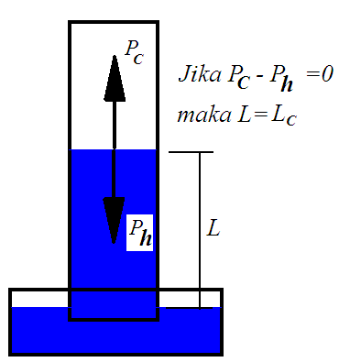
Gambar 1. Panjang Kapilaritas Kain…..

Persamaan dibuat dengan menggunakan Object Microsoft Equation 3.0 dalam Microsoft Word. Format persamaan dibuat rata tengah dengan diberi nomor sesuai urutan. Format nomor persamaan dibuat rata kanan

(1)
(2)

3. Hasil dan Pembahasan
Pada bagian ini, dijelaskan hasil penelitian dan pada saat yang sama diberikan pembahasan yang komprehensif. Hasil dapat disajikan dalam angka, grafik, tabel dan lain-lain yang membuat pembaca memahami dengan mudah [2], [5]. Pembahasan dapat dibuat dalam beberapa sub-bab sesuai kebutuhan.

3.1. Sub Bab 1
xx

3.2. Sub Bab 2
yy

4. Kesimpulan
Memberikan pernyataan bahwa apa yang diharapkan, seperti yang dinyatakan dalam "Pendahuluan" pada akhirnya dapat dibuktikan dalam "Hasil dan Pembahasan", sehingga ada kesinambungan. Format kesimpulan dalam bentuk paragraf. Selain itu, juga dapat diusulkan pengembangan hasil penelitian dan prospek penerapan selanjutnya (berdasarkan hasil dan pembahasan).

Daftar Pustaka
Daftar pustaka merupakan pustaka yang diacu dalam naskah. Pustaka utama adalah jurnal nasional dan internasional. Hindari penggunaan pustaka dari internet selain publikasi ilmiah online. Semua pustaka harus dari sumber up-to-date yang paling relevan. Daftar Pustaka ditulis dalam gaya Vancouver. Setiap kutipan harus ditulis dalam urutan penampilan dalam teks. Harap gunakan format yang konsisten untuk referensi - lihat contoh di bawah ini:
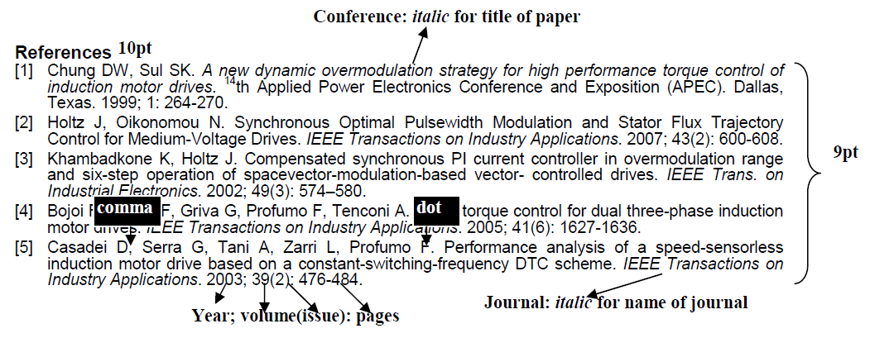

Jika pustaka dari Jurnal:
- Penulis1 A, Penulis2 B. Judul artikel. Nama Jurnal atau Singkatannya. tahun; Vol.(No issued): halaman.
- El-Bahi A, Inan D. Analysis of a Parallel Double Glass Solar Still with Separate Condenser. Renewable Energy. 1999; 17(4): 509-521. (pada kasus ini Vol.17, No 4, dan halaman 509-521)

Jika pustaka dari Prosiding:
Jika prosiding diterbitkan dalam beberapa volume
- Penulis1 A, Penulis2 B. Judul Artikel. Nama Konferensi atau Seminar. Kota. Tahun; Volume: halaman.
- Setiawan A, Hamidah I, Sustini E. Penumbuhan Film Tipis GaN pada Template ZnO dengan Metode MOCVD untuk Aplikasi Optoelektronik. Prosiding Seminar Nasional VIII Rekayasa dan Aplikasi Teknik Mesin di Industri. Bandung. 2009; 8: 1-6. (pada kasus ini, kota: Bandung, tahun: 2009, Vol.8, page: 1-6)

Jika prosiding dalam volume tunggal
- Penulis1 A, Penulis2 B. Judul Artikel. Nama Konferensi atau Seminar. Kota. tahun: halaman.
- Gandhianto RG, Akbar M, Mi’radj IM, Ma’ruf A. Resource Scheduling in Shared Manufacturing System. Asia Pasific Industrial & Management Systems Conference (APIEMS). Phuket. 2012: 224-230.

Jika pustaka dari Buku Teks:
Jika pustaka mengacu pada halaman khusus:
- Penulis1 A, Penulis2 B. Judul Buku. Edisi. Kota: Penerbit. tahun: halaman.
- Smith RL, Herman SL. Electrical Wiring Industrial. 13th Edition. New York: Delmar Cengage Learning. 2008: 56-57.
- Ward J, Peppard J. Strategic planning for Information Systems. Fourth Edition. West Susse: John Willey & Sons Ltd. 2007: 102-104.

Jika pustaka mengacu beberapa halaman terpisah dalam satu buku
- Penulis1 A, Penulis2 B. Judul Buku. Kota: Penerbit. tahun.
- Smith RL, Herman SL. Electrical Wiring Industrial. 13th Edition. New York: Delmar Cengage Learning. 2008

Buku yang diedit:
- Penulis1 A, Penulis2 B. Editor. Judul Buku. Kota: Penerbit. tahun.
- Zade F, Talenta A. Editors. Advanced Fuzzy Control System. Yogyakarta: UAD Press. 2010.

Bab dalam sebuah buku:
- Penulis1 A, Penulis2 B. Judul Bab. dalam: Editor1 A, Editor2, B. Judul Buku. Edisi. Kota: Penerbit. tahun: halaman.
- Larkin L, Ramage J, Scurlock J. Bioenergy. dalam: Boyle G. Editors. Renewable Energy. 2nd ed. Oxford: Oxford University Press; 2004: 106-145.

Buku terjemahan:
- Penulis asli. tahun. Judul buku terjemahan. Penterjemah. Kota: Penerbit buku terjemahan. Tahun diterjemahkan
- Thomsom WT. 1980. Teori Getaran Dengan Penerapan. Lea Prasetio. Jakarta: Erlangga. 1986.

Juka pustaka adalah dari Thesis/Disertasi:
- Penulis. Judul Thesis/Disertasi. Thesis/Disertasi. Kota: Nama Universitas/Institusi; tahun.
- Rusdi M. A Novel Fuzzy ARMA Model for Rain Prediction in Surabaya. PhD Thesis. Surabaya: Postgraduate ITS; 2009.

Jika pustaka dari Paten:
- Penulis1 A, Penulis2 B. Judul (bagian ini harus italic). Nomor Paten (Patent). Tahun publikasi.
- Ahmad LP, Hooper A. The Lower Switching Losses Method of Space Vector Modulation. CN103045489 (Patent). 2007.

Jika pustaka dari Standar
- Nama Badan Standar/Institusi. Nomor standar. Judul (bagian ini harus italic). Tempat Publikasi. Penerbit. Tahun terbit.
- IEEE Standards Association. 1076.3-2009. IEEE Standard VHDL Synthesis Packages. New York: IEEE Press; 2009.

Jika pustaka dari Laporan
- Penulis/Editor (Jika penulis adalah editor, tanda (ed./eds.) selalu dibubuhkan setelah nama). Judul (bagian ini harus italic). Organisasi. Nomor laporan: (frase ‘Nomor Laporan:’ ditulis dan diikuti nomor aktual laporan). Tahun publikasi.
- James S, Whales D. The Framework of Electronic Goverment. U.S. Dept. of Information Technology. Report number: 63. 2005.

